Ситуационная задача № 1 для учащихся 9 классов
по теме «Тайна фарфора»

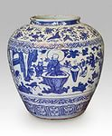
Роспись синим кобальтом появилась в Китае в IX веке. Декорированные ею изделия всегда относили к числу наиболее изысканных. Кроме того, они характеризуются особой прочностью.
В России много мелких мастерских занимались производством и росписью посуды кобальтовыми красками. В экспозиции выставки фарфора представлены, в частности, образцы посуды фабрики А. Гребенщикова.
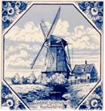
Краски для росписи фарфора существенно отличаются от тех, которые применяют в живописных работах по холсту, штукатурке, бумаге и т. п.
Краски, применяемые для росписи керамики должны быть _______________________________________________________________________________________________________________
Объясните, подтвердив уравнением реакции, каким образом серовато-чёрный оксид кобальта (II) при обжиге придаёт изделию ярко-синюю окраску.
_______________ + ____________ = ______________________
С XVI века в Европе для росписи керамики начали широко применять зелёную краску на основе оксида ________________.
Какие ещё соединения используют в качестве красителей для росписи керамики?_____________________________________________________________________________________________________________________________________________________________________________________________________

